Offene Fragen - „Vollausbildung“
„Die Kapitalgesellschaften – Teil 1“

Aufgabe: Bitte beantworten Sie die nachfolgenden Fragen anhand der Wortwolke:
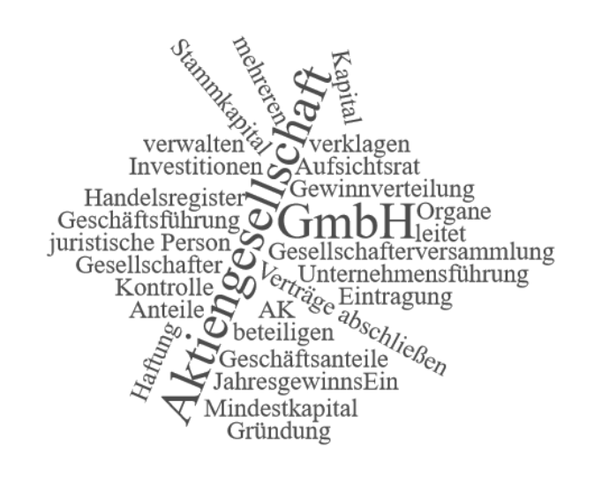

- Wodurch unterscheiden sich Kapitalgesellschaften von Personen- und Einzelgesellschaften? Nennen Sie mindestens drei Merkmale.
_____________________________________________________________________
_____________________________________________________________________
_____________________________________________________________________
- Nennen Sie die beiden wichtigsten Kapitalgesellschaften.
_____________________________________________________________________
_____________________________________________________________________
- Wie hoch ist das Gründungskapital der GmbH?
_____________________________________________________________________
- In welcher Form kann sich ein Außenstehender an einer GmbH beteiligen?
_____________________________________________________________________
_____________________________________________________________________
_____________________________________________________________________
- Womit haften die Gesellschafter einer GmbH?
_____________________________________________________________________
- Aus welchen Organen besteht die Gesellschaft mit beschränkter Haftung?
_____________________________________________________________________
_____________________________________________________________________
_____________________________________________________________________
- Unter welcher Voraussetzung muss ein Aufsichtsrat gegründet werden?
_____________________________________________________________________
- Benennen Sie die Aufgaben der Organe der GmbH.
_____________________________________________________________________
_____________________________________________________________________
_____________________________________________________________________
_____________________________________________________________________
_____________________________________________________________________
_____________________________________________________________________

